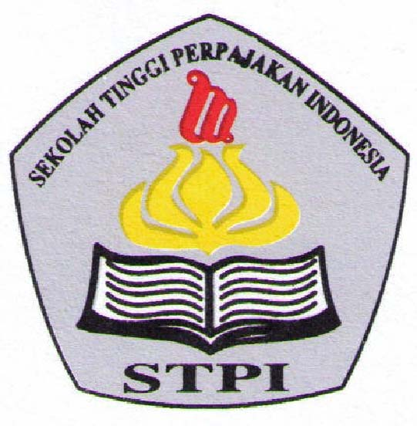

SEKOLAH TINGGI PERPAJAKAN INDONESIA

PROPOSAL PENGAJUAN JUDUL SKRIPSI

PELAKSANAAN PEMUNGUTAN PAJAK PARKIR KENDARAAN BERMOTOR DALAM RANGKA PENERIMAAN DAERAH DI WILAYAH

KABUPATEN X

DIAJUKAN OLEH

PENULIS : RIZKY ARIESTIYANSYAH

NPM : 2011.08.042

PROGRAM STUDI : TATA LAKSANA PAJAK

Diajukan Untuk Memnuhi Salah Satu Syarat Guna Memperoleh

Gelar Sarjana Sains Terapan Perpajakan (SST.Pa)

JAKARTA

2015

